Конспект ООД образовательной области
«Речевое развитие» во второй младшей группе
на тему «Поможем домашним животным»
Программное содержание: Учить детей различать взрослых животных и их детенышей по размеру, голосу. Учить правильному произнесению звукоподражания: громко-тихо. Учить внимательно, слушать воспитателя, отвечать на вопросы. Развивать воображение, любознательность, память, зрительную память ,мышление детей, умение отвечать на вопросы. Активизировать словарный запас детей, расширять его. Вызывать положительный эмоциональный отклик. Воспитывать заботливое отношение к животным.
Материал: магнитная доска, иллюстрации домашних животных и их детенышей.
Ход ООД:
Воспитатель: Ребятки, а вы любите путешествовать?
Дети: (ответ детей)
Воспитатель: мы сегодня отправимся в гости к бабушке Нине в деревню, а поедем мы в деревню на паровозике.
(Дети вместе с воспитателем строятся паровозиком)
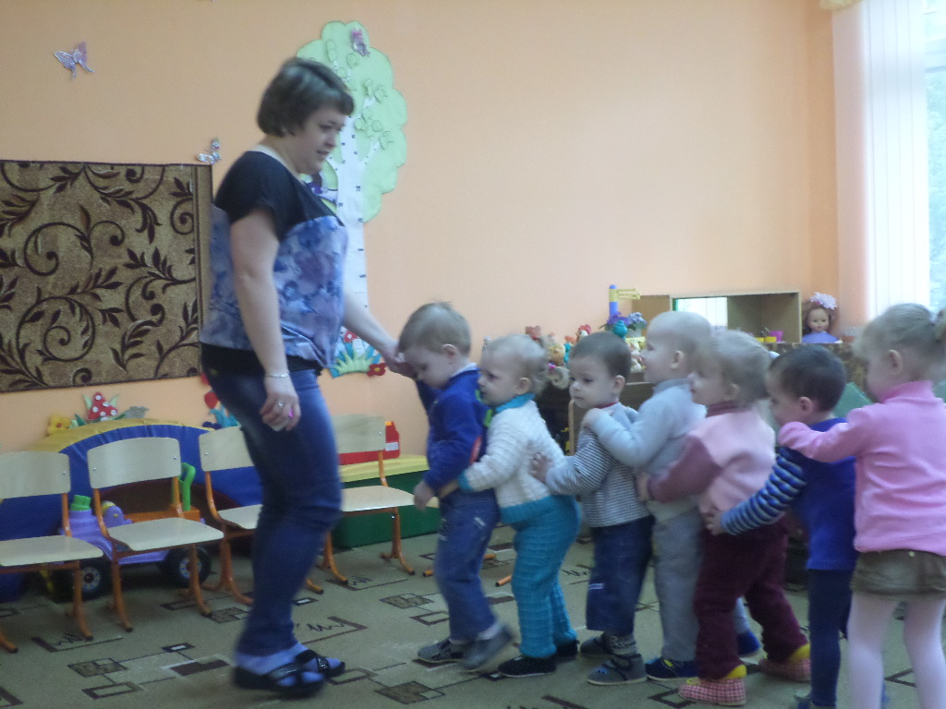
Воспитатель: Заводим мотор р-р-р.
Поехали Вагончики, вагончики
По рельсам тарахтят
Везут, везут вагончики
К бабушке ребят. «чу-чу» делают круг по группе.
Воспитатель: Вот мы и приехали .
(дети присаживаются на стульчики, перед ними домик)
Воспитатель: А вот и домик бабушки Нины. Но вместе с ней живут ее домашние животные, а кто это вы попробуйте отгадать.
(после каждой загадки появляется животное)
Воспитатель: Мохнатенькая, усатенькая,
Молочко пьет, песенки поет. (Кошка)

Чтобы другом ее стать,
Нужно косточку ей дать.
Нет, она не забияка.
В конуре живет… (Собака)

Хвост крючком,
Нос пятачком. (Свинья)

Голодная мычит, сытая жуёт,
Всем ребятам, молоко даёт. (Корова)

Зовут ее дерезой,
А наша бабушка…(Козой)

Я копытами стучу, я скачу, скачу, скачу
Грива вьётся на ветру, все подковы я сотру. (Лошадь)
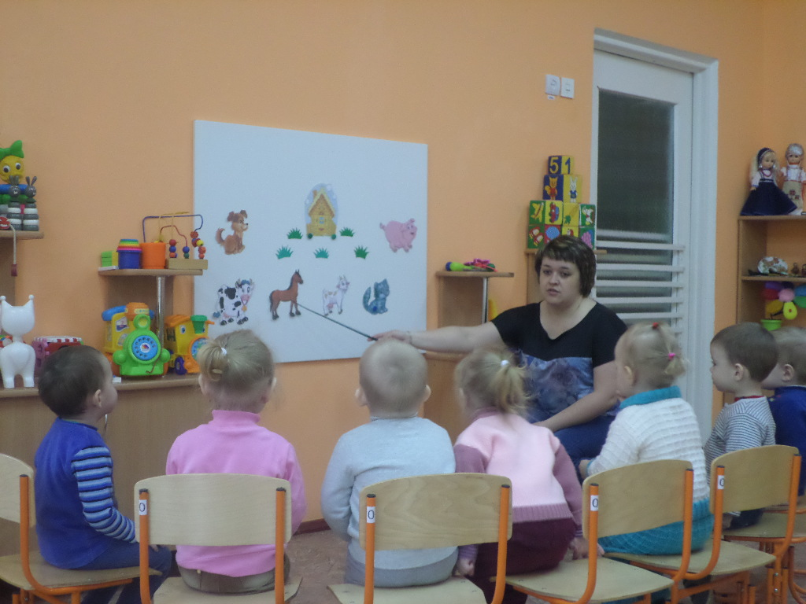
Воспитатель: Какие вы молодцы, всех животных отгадали. Давайте, мы с вами еще раз всех назовем.
(дети по одному называют всех животных на доске. Звучат голоса всех животных, одновременно.)
Воспитатель: Ребятки, вы слышите? Все животные зовут своих малышей – детенышей к себе, но никто не спешит к своей маме. Давайте поможем, домашним животным. Позовем их детенышей.
( дети произносят звукоподражательные слова хором и индивидуально, по желанию ребенок прикрепляет детеныша рядом со взрослым животным и все хором повторяют название детеныша)
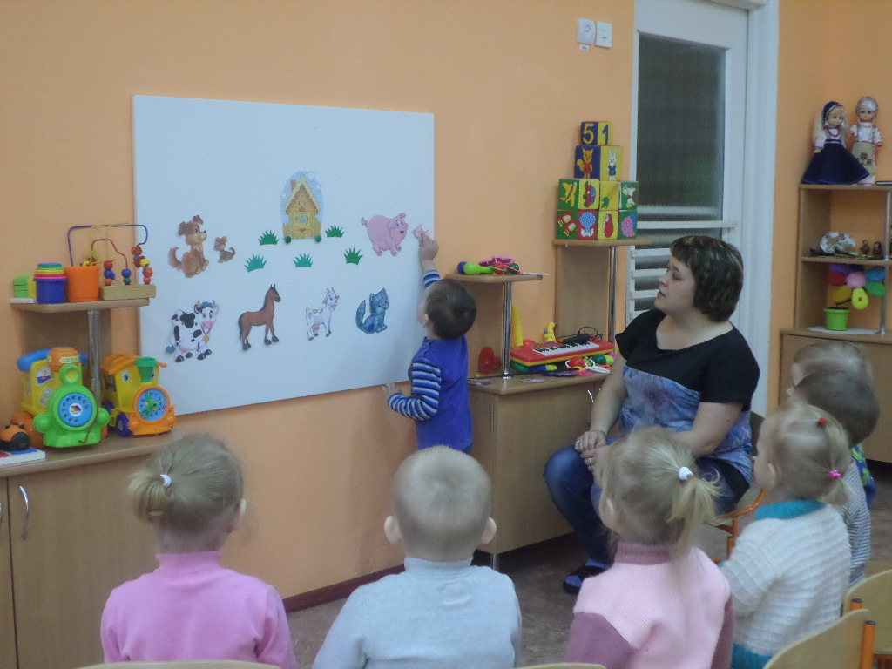
Воспитатель: Какие мы молодцы, теперь все детеныши рядом со своими мамами. А сейчас приготовьте пальчики, поиграем с вами:
У мамы кошки есть котенок, ( «Кошка» - указательный и мизинец вытянуты и чуть согнуты, средний и безымянный сжаты в кулак)
У мамы козы - козленок, («Коза» - указательный и средний)
У собаки есть сынок- ( «Собака» - выпрямить ладонь, согнуть указательный и отогнуть большой в сторону)
Не собачонок, а щенок! (Показываем «Собака» левой рукой).
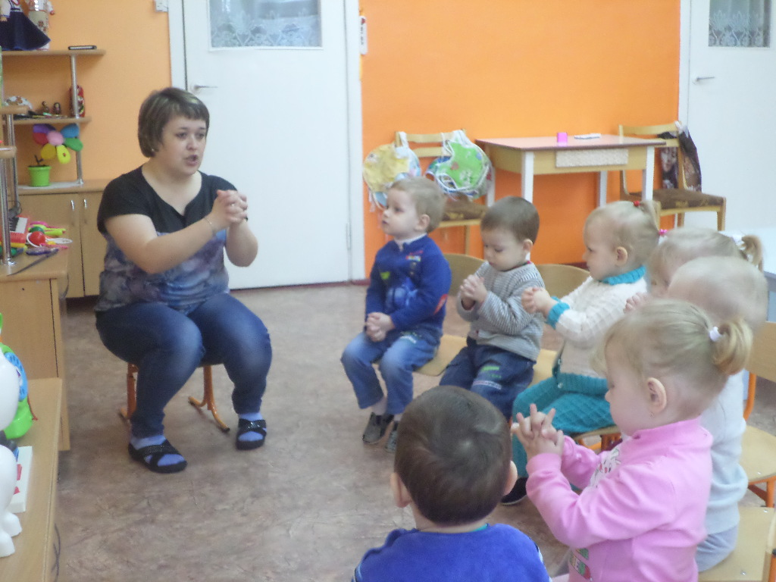
Воспитатель: Вот и помогли мы всем животным позвать своих детенышей. А сейчас нам пора возвращаться в группу. (дети строятся друг за другом)
Заводим мотор р-р-р.
Поехали Вагончики, вагончики
По рельсам тарахтят
Везут, везут вагончики
В сою родную группу веселеньких ребят. «чу-чу»
Воспитатель: Где мы сегодня с вами были? На чем ездили? Кого видели? Что делали?

